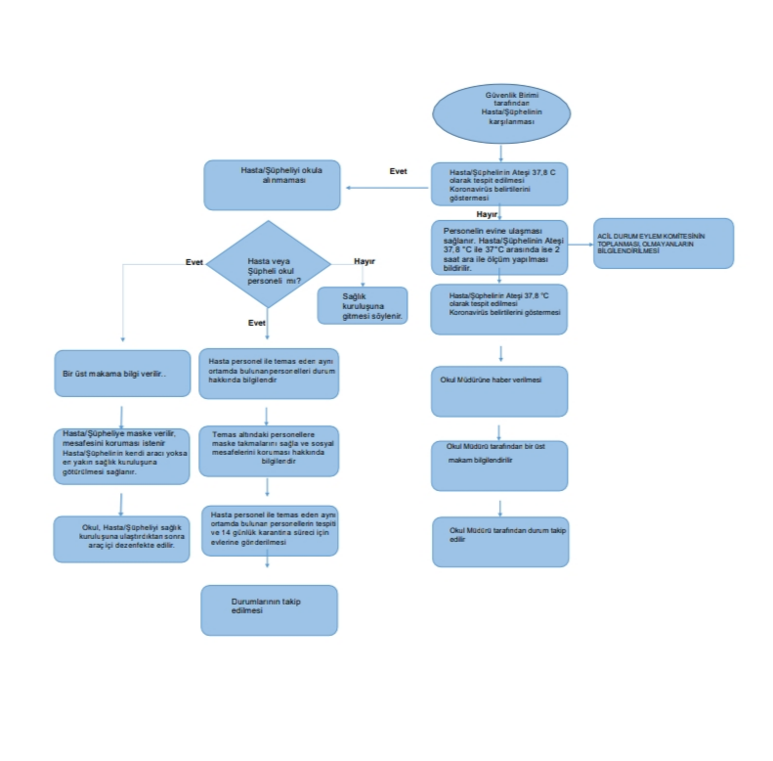
ETİ SODA AŞ ÖZEL EĞİTİM UYGULAMA OKULU KORONAVİRÜS ŞÜPHELİSİ/HASTA ACİL DURUM EYLEM PLANI

